Sprawozdanie

Lokalne algorytmy heurystyczne, często posiadają problem, gdzie cyklicznie zatrzymują się na jednym z rozwiązań. Tabu Serch stara się to ominąć, wprowadzając takie rozwiązania do tabu i zmuszając program do wzięcia pod uwagę gorszych tras, które mogą nas prowadzić bliżej optymalnego rozwiązania.
W naszej implementacji TS tablica przyjmuje ruchy między ścieżkami, a nie same rozwiązania, ponieważ zapisywanie całych cyklów doprowadza do dużej złożoności obliczeniowej. Zmusza to nas do sprawdzania dwóch scierzek między sobą co ma zołożoność n (n-ilość miast), co tyczu się każdego rozwiązania z sąsiedztwa który posiada n^2 oraz to wszystko razy wielkość tablicy tabu i to wszystko tylko dla jednego sąsiedztwa. Nasza implementacja ma też swoje problemy, głównie to, że możemy powrócić do naszego cyklicznego rozwiązania np.

[ 1, 2, 3, 4 ] - nasze cykliczne rozwiązanie, wracamy do [1, 4, 3, 2 ] dodajemy swap(1,3) do tabu

Istnieje więc możliwość, że znowu wrócimy do rozwiązania cyklicznego, nawet jeżeli zapisaliśmy ruch który wcześniej doprowadził nas do niego. Mimo tego jest to warte względem uzyskanej złożoności obliczeniowej oraz wiemy, że ostatni ruch który doprowadził nas do rozwiązania cyklicznego jest inny niż ten w tabu więc nie jestemśmy na tej „górce” na zawsze, chyba że skończy nam się długość tablicy tabu, więc jak długość tej tablicy ma wpływa na rozwiązanie.

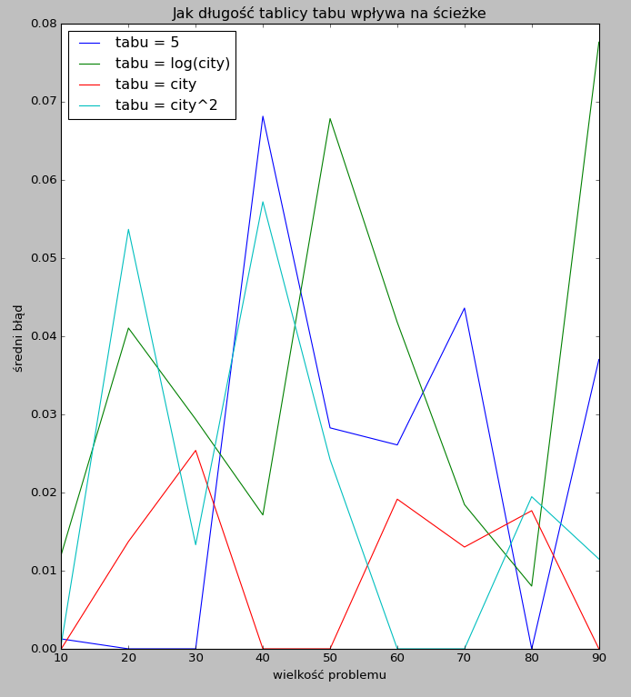
Warto by tutaj wspomnieć o naszym kryterium stopu czyli kiedy uznajemy, że jesteśmy w cyklu. Dla neszego progamu jest to wybrana liczba nowych ścierzek bez poprawy. Co do metodologii każdy piomiar generuje nowa matryca dystansów z odległościami między 10, a 200, po tym każdy z czterech algorytmów dostaję tą matryce i oddaje najlepszą drogę dla swojej wielkości tablicy tabu, kryterium stop równy 20 oraz typem tworzenia sąsiedztwa „swap”. Jak widać w naszym programie zmiana długości listy tabu daje nam tylko 0-5% lepszy wynik

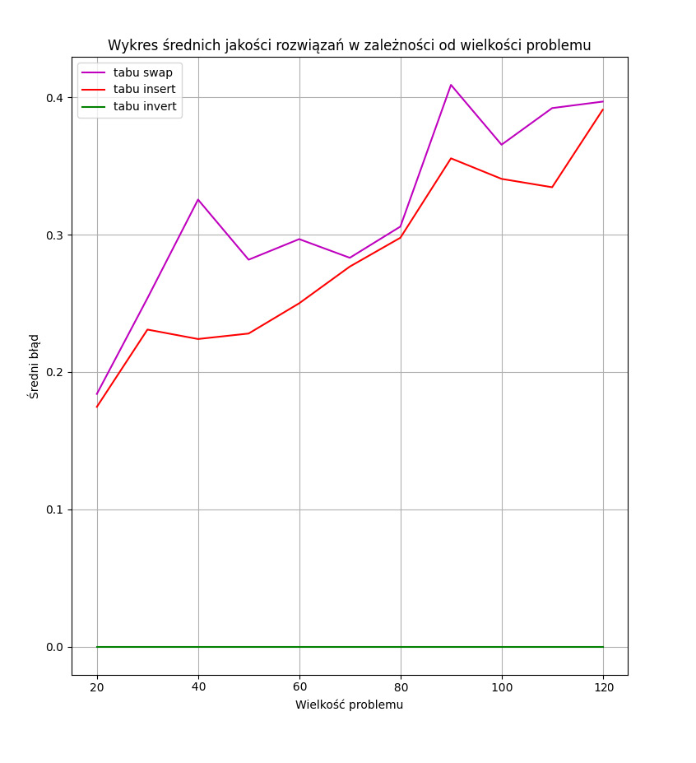
Co do naszego sąsiedztwa nasz program pozwala na wybranie 3 różnych sposobów na jego tworzenie, Insert, Swap, Invert. Z tych trzech Invert jest problematyczny ponieważ jedyny ma złożoność O(n), więc jest on rzędem wolniejszy. Trzeba tutaj wspomnieć, ze w tym miejscu można znacznie usprawnić algorytm liczący długość drogi na podstawie wcześniejszych długości, ale tego nie zrobiliśmy.

Powyższy wykres ukazuje nam średni błąd względem różnych typów tworzenia sąsiedztwa naszego rozwiązania (średni błąd jest względem najlepszego z naszych rozwiązań, a nie najkrótszej ścieżki). Jak widzimy invert jest najsprawniejszy, ale zajmuje on więcej czasu od reszty. Może to być spowodowane, tym że działa podobnie do 2OPT’a i możliwe, że również rozwiązuje „pętle”, gdzie inne nie robią tego tak efektywnie.
Tabu Serch jest algorytmem, który może być dużo bardziej rozbudowany. Przy odpowiedniej implementacji może dawać dużo lepsze wyniki niż algorytmy lokalne.

Igor Urbanowicz
Kazcper Majkowski

